Bryan Martínez

DM1E

7-11-2019

VERIFICACIÓN DE INSTALACIÓN

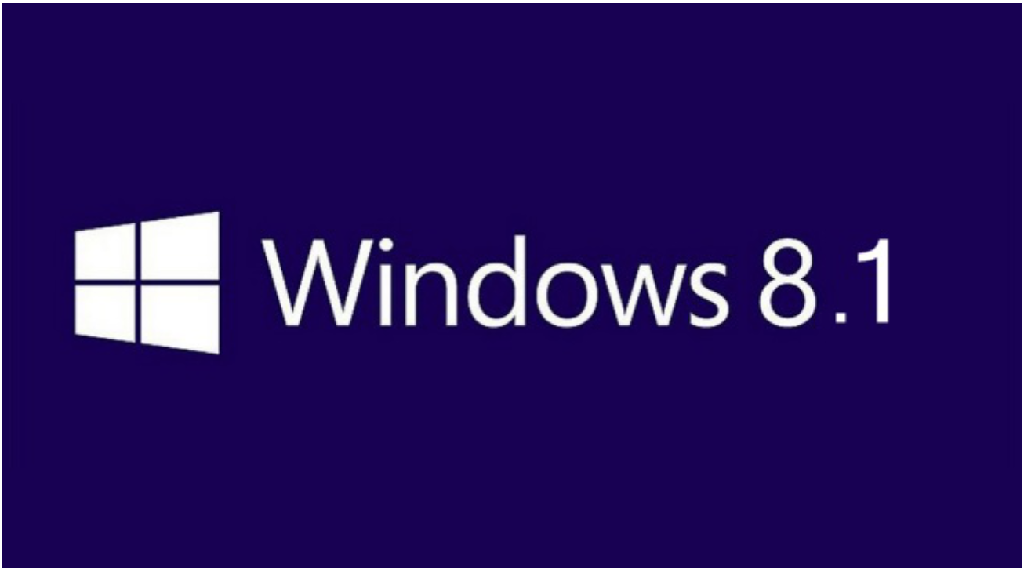

Tabla de contenido

INSTALACIÓN DE W8 2

Descripción 2

Programas que utilizamos 2

Desarrollo 3

Conclusión 4

Infografía 4

# INSTALACIÓN DE W8

## Descripción

Vamos a instalar una imagen de W8 en una máquina virtual por medio del programa Virtual box, con esto tendremos un sistema operativo virtualizado dentro de nuestra maquina real.

## Programas que utilizamos

* Tenemos varias opciones para poder virtualizar, pero en este caso utilizamos Virtualbox.
* La ISO que utilizamos procede de nuestro maestro
* La maquina donde se realiza la actividad es un Toshiba Portage Z30

## Desarrollo

Captura obtenida en el interfaz de Virtual Box.

En esta imagen vemos como hemos llamado a nuestra maquina virtual y un breve resumen de la configuración básica de la maquina creada.

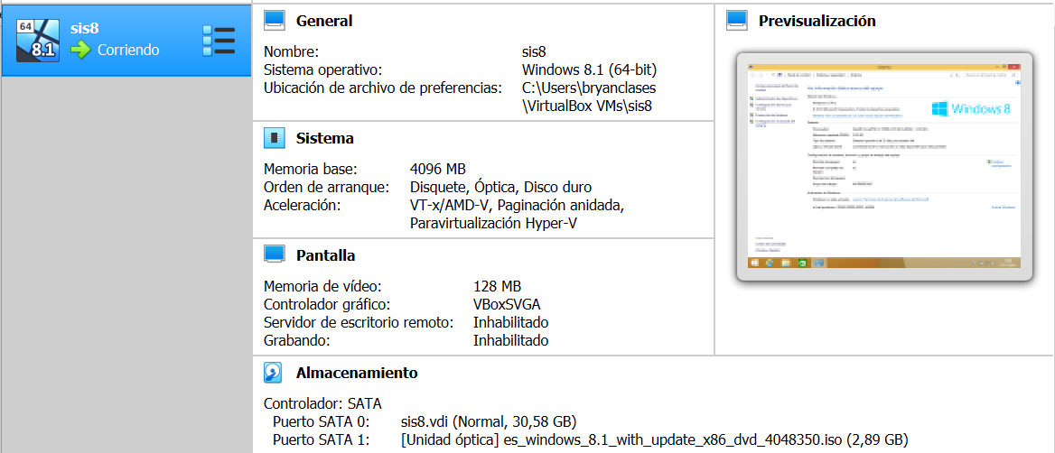

Aquí vemos la pantalla de configuración dentro de Windows 8.1.

Lo que se puede resaltar en esta captura es el procesador, que es el mismo que el de nuestra maquina cliente, también la memoria que se le dio al configurar la maquina

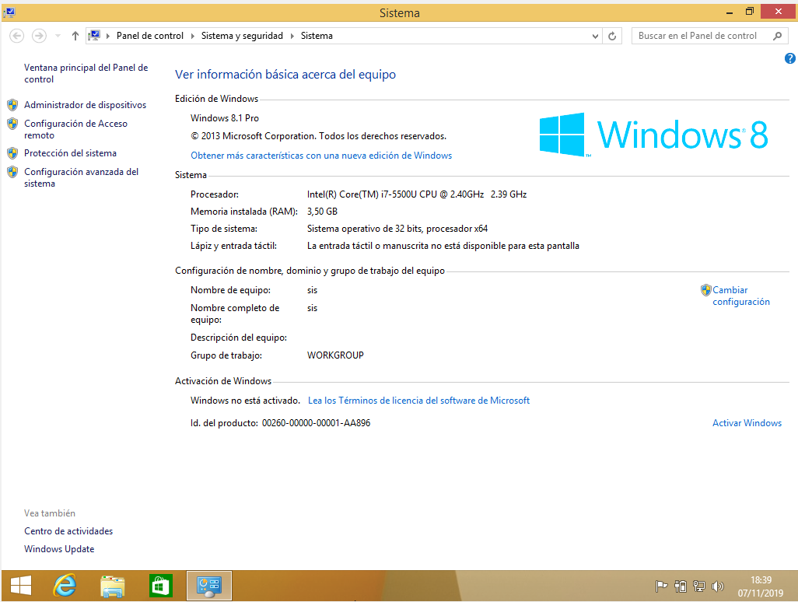

## Conclusión

Creo que dar a conocer otro tipo de sistemas operativos basados en Windows (W8) está bien, aunque creo que hay otras opciones más interesantes como Windows XP y explicar un poco la evolución de estos. Aun así, es una tarea muy interesante y se hace con facilidad.

## Infografía

* [Virtual box](https://www.virtualbox.org/)
* [Windows 8](https://es.wikipedia.org/wiki/Windows_8)